- pielikums
Ministru kabineta
2021. gada 14. decembra
noteikumiem Nr. 821

Aizsargājamo ainavu apvidus "Nīcgales meži" funkcionālo zonu shēma

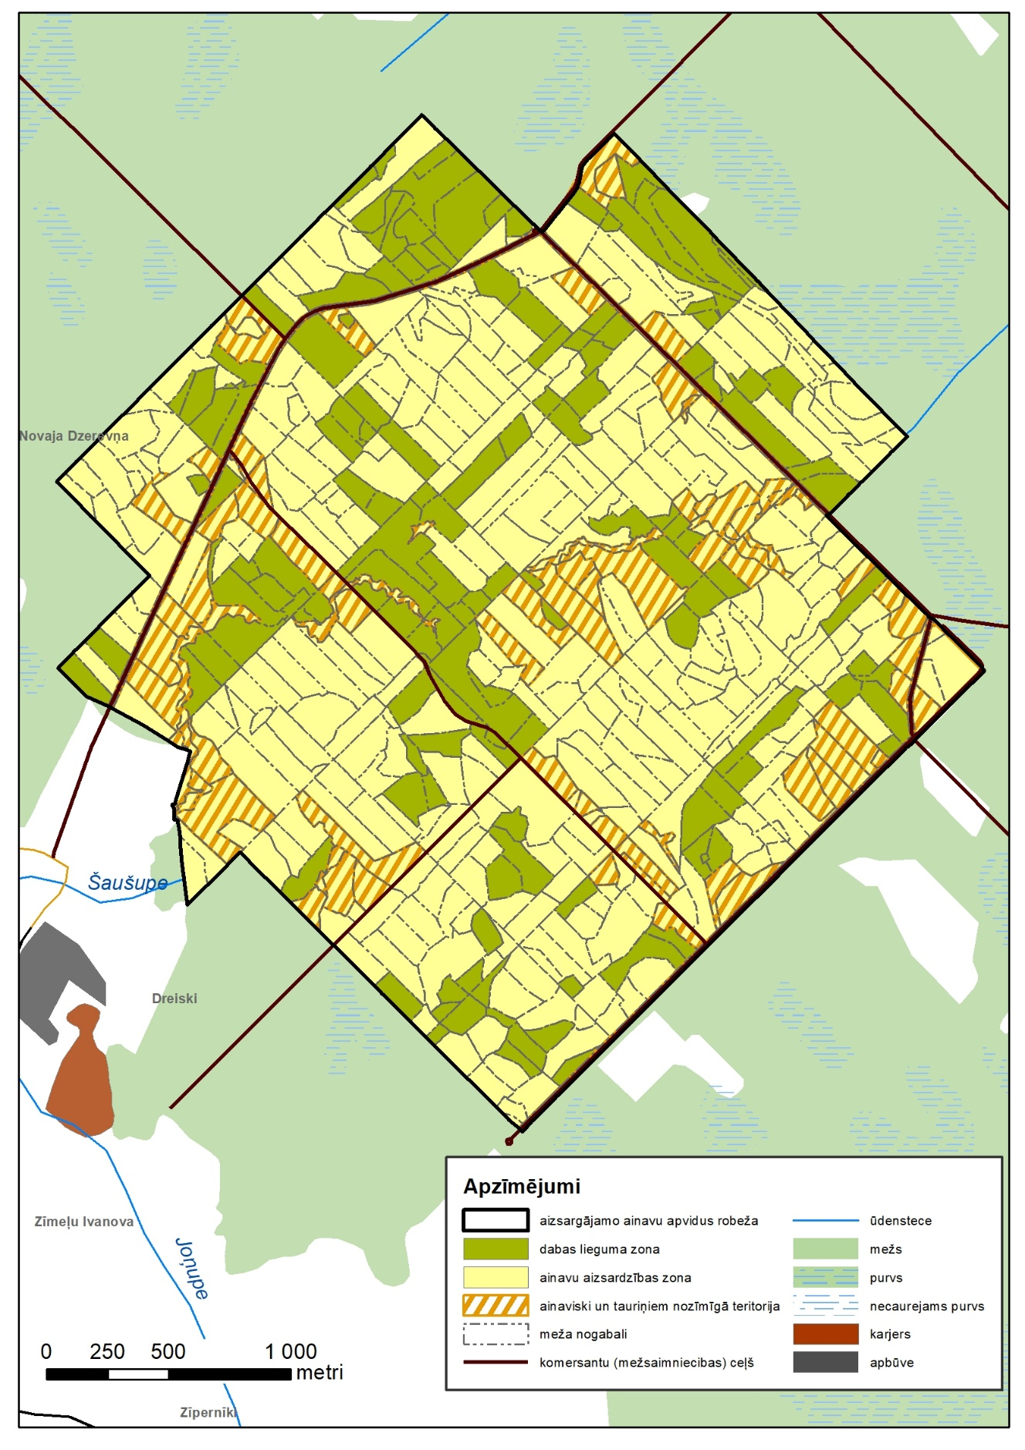

1. Funkcionālo zonu robežas noteiktas Latvijas ģeodēzisko koordinātu sistēmā (LKS 92), kas noteikta kā Merkatora transversālās projekcijas plaknes koordinātas (LKS 92 TM), par kartogrāfisko pamatu izmantojot ortofotokarti mērogā 1:10000 un Nekustamā īpašuma valsts kadastra informācijas sistēmas datus. Robežas noteiktas, par pamatu izmantojot kartogrāfisko materiālu (ortofotokarti), neveicot robežu instrumentālu uzmērīšanu apvidū. Līdz robežu instrumentālai uzmērīšanai apvidū pieļaujamas robežu novirzes izmantotās kartes mēroga noteiktības robežās atbilstoši dabā esošajām faktiskajām robežām.

2. Funkcionālo zonu robežu ģeotelpiskie dati pieejami dabas datu pārvaldības sistēmā atbilstoši normatīvajiem aktiem par datu pārvaldības sistēmas uzturēšanas, datu aktualizācijas un informācijas aprites kārtību.

Vides aizsardzības un reģionālās attīstības ministrs | (paraksts*) | A. T. Plešs

* Dokuments ir parakstīts ar drošu elektronisko parakstu

